Poštovani učenici!
Molim vas da na vrijeme izvršavate svoje obaveze. Rokovi su zadani i mislim da su razumni. Ocjenjivanja klasičnog nema, ali vodim bilješke na tjednoj bazi koje će se upisivati u E-dnevnik za svakog učenika.
Želim isto tako pohvaliti sve učenike koji su ažurni i sve na vrijeme i prilično detaljno odrade zadatke. Bravo!
Danas ćete naučiti nešto o brojnim ratovima i lokalnim krizama u sklopu Hladnog rata, tj. naučit ćete kako su se dvije supersile SAD i SSSR preko manjih zemalja sukobljavali sa ciljem uspostave kontrole u pojedinim dijelovima svijeta. Cilj je ostvarivanje globalne, svjetske moći.

Što se tiče nastave, upute su sljedeće:
Pročitaj iz udžbenika nastavnu jedinicu „Lokalni ratovi i političke krize“. Kod mene je to na str. 184.-189.
Prepiši sažetak na str. 189. u bilježnicu
U radu će vam pomoći PowerPoint prezentacija.
- Napravi tablicu u bilježnicu poput ove i ostavi pritom mjesta za pisanje u pravokutnike:
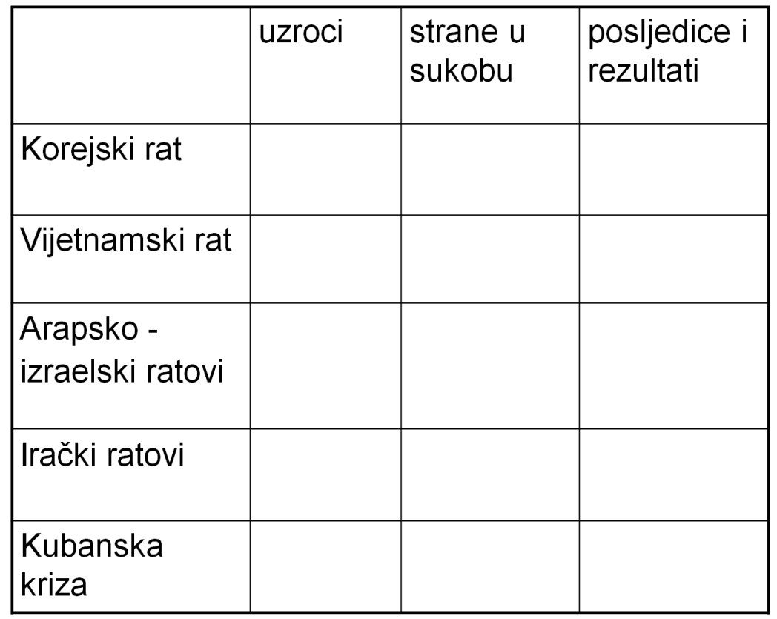

Vaše radove će te fotografirati i meni poslati na uvid preko privatne poruke na Yammer-u.
Molim vas da vaše aktivnosti izvršite do ponedjeljka 23.3.!

Aktivnost za vikenda (tko hoće)
Pogledaj dokumentarac: https://www.youtube.com/watch?v=ZdRmrtvatC8
Sjeverna Koreja,gladna djeca komunizma
Što se tiče dokumentarca, možete ga pogledati preko vikenda kako bi ste stekli dodatni dojam o totalitarnim sustavima i da nažalost takvi društveni sustavi i danas postoje. Pritom uoči sličnosti Sjeverne Koreje sa Staljinovim SSSR-om i općenito sa totalitarnim sustavima.

Moj savjet je svakako da pogledate dokumentarac preko vikenda jer to nam je svakako predviđena aktivnost za sljedeći tjedan na satu povijesti i pritom ćete pisati kratki esej o viđenom u kojem ćete uočiti značajke totalitarnog sustava kao što je prisutan u Sjevernoj Koreji i svemu onome što smatrate drugačijim, neobičnim, čudnim pa i zanimljiv u odnosu na demokratska društva

